¡BIENVENIDOS HUSKIES! ¿Sabía que puede ayudarnos a recaudar fondos para comprar suministros escolares y pagar por actividades divertidas? Así son tres maneras de ayudar:
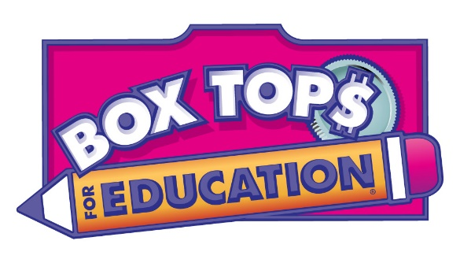
¡Recoger Box Tops! Cada clase tiene una lata para recibir donaciones, así que se puede llevar todas sus etiquetas de productos participantes que no hayan expirado. Tendremos premios para los grados que consiguen más durante el año. Asegúrese de que no se recorte la fecha de vencimiento.

Si haga compras en Smiths, puede vincular su tarjeta de Valores Frescos a Hillcrest y la tienda donará una parte de lo que gasta a la escuela. Hay que vincular la tarjeta todos los años en la tienda o en línea usando su recibo.

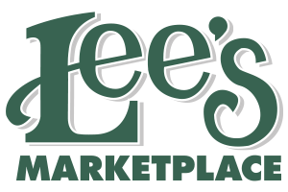
Escribe "Hillcrest" en la parte posterior del recibo de sus compras en Lee’s y colocalo en la caja de School Cents por la salida cerca a la mesa de servicio al cliente en cualquier tienda de Lee’s. Las 10 mejores escuelas recibirán un cheque para comprar equipaje, materiales y útiles escolares.

¡Cada poquito cuenta! Gracias por su ayuda. Por favor, póngase en contacto con Amanda Morton en Amandamort@gmail.com si tiene alguna pregunta.

